**常州市新北区新桥街道中心幼儿园——新龙中一班**

**2024.4.2**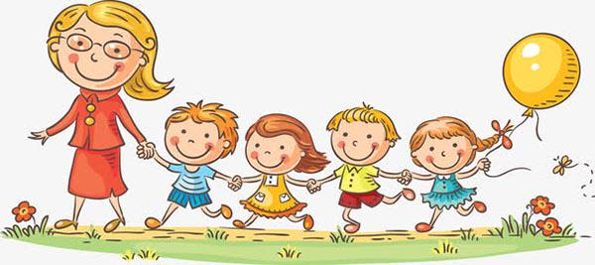

**第一篇章**

**来 园 篇**

今日来园幼儿28人，1人请假。

|  |  |  |
| --- | --- | --- |
| **C:/Users/Administrator/Desktop/新建文件夹/IMG_4635.JPGIMG_4635** | **C:/Users/Administrator/Desktop/新建文件夹/IMG_4636.JPGIMG_4636** | **C:/Users/Administrator/Desktop/新建文件夹/IMG_4637.JPGIMG_4637** |

**★第二篇章**

** 集 体 活 动 篇 **

《蝴蝶找花》是一首优美、抒情的曲子。歌曲的旋律舒缓易懂、节奏清晰、歌词朗朗上口，易于儿童边唱边跳。本次活动主要引导幼儿在了解音乐的基础上跟着音乐做蝴蝶飞舞和花的动作，并通过扮演蝴蝶和花来进行合作游戏。重点是充分感受音乐旋律和节奏，能够感受音乐的角色，并能大胆的用相应的动作、表情表现音乐的节奏和旋律，并尝试用动作和眼神与同伴交流。

本次活动中小朋友们都热情高涨，对律动活动十分感兴趣。能随着音乐有节奏地舞动，表现蝴蝶欢乐的情绪。每个小朋友都能按照自己的想法创编蝴蝶飞舞和小花开放、摇曳的优美动作，最后也能与同伴进行合作游戏，很棒哟~

|  |  |  |
| --- | --- | --- |
| **C:/Users/Administrator/Desktop/新建文件夹/IMG_4639.JPGIMG_4639** | **C:/Users/Administrator/Desktop/新建文件夹/IMG_4640.JPGIMG_4640** | **C:/Users/Administrator/Desktop/新建文件夹/IMG_4641.JPGIMG_4641** |
| **C:/Users/Administrator/Desktop/新建文件夹/IMG_4642.JPGIMG_4642** | **C:/Users/Administrator/Desktop/新建文件夹/IMG_4643.JPGIMG_4643** | **C:/Users/Administrator/Desktop/新建文件夹/IMG_4646.JPGIMG_4646** |

**★第三篇章**

** 生活篇 **

午餐：今天吃的饭是血糯米饭、百叶卷肉、春日合菜、罗宋汤。其中大宝倒了点菜、朱睿倒了些饭菜。其他人全部吃完。

午睡：所有小朋友都入睡。

**★第四篇章**

** 温馨提示 **

1.请家长关注孩子的指甲，及时修剪。

2.请还没将“快乐家园”、“向日葵”带来幼儿园的及时带回幼儿园哦~